Kochane dzieci!
Posłuchajcie odgłosów natury w ciągu dnia i nocy.
https://www.youtube.com/watch?v=tWFttK-ezJI

Uwielbiasz słuchać odgłosów natury w lesie? Śpiewu ptaków, szumu koron drzew, dźwięków przyrody? Mam dla Ciebie coś wspaniałego! Dźwięki natury to fantastyczny utwór, który pomoże Ci się wyciszyć po długim dniu. Niesamowicie pozwala się skupić i skoncentrować. Zamknij oczy i wyobraź sobie, że jesteś w pięknym lesie, ptaki wokół śpiewają, a drzewa przyjemnie kołyszą się na wietrze. To wszystko możesz mieć w swoim domu w tym momencie. Wypróbuj i przekonaj się jakie to proste!!!

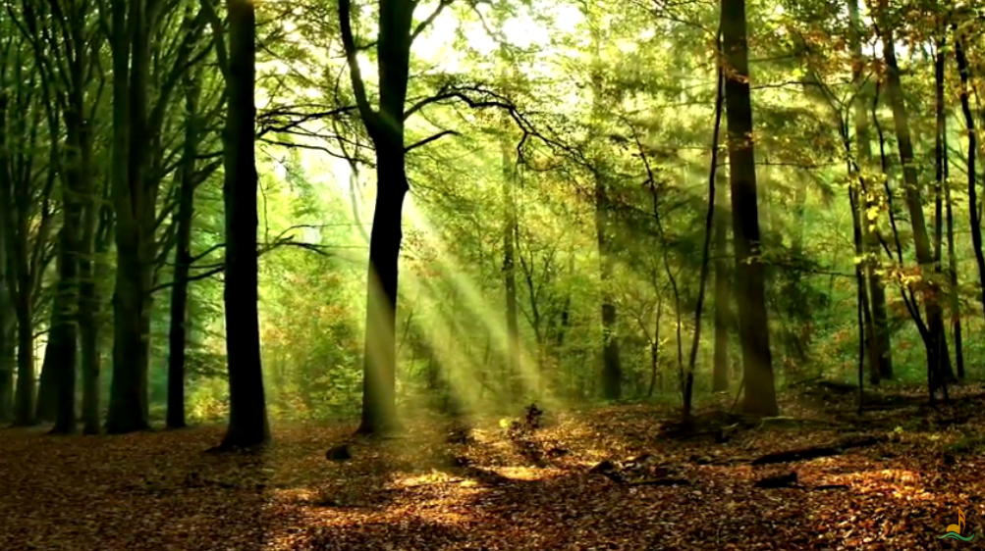

https://www.youtube.com/watch?v=cp3uVvFHTPg

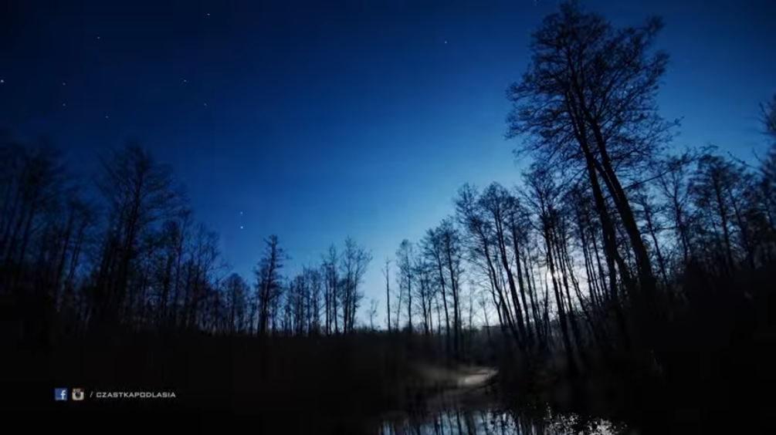

Który z tych odgłosów jest dla Ciebie najmilszym i lubisz go słuchać? Namaluj las, w ciągu dnia i las gdy zapada zmrok.

Pani Bożenka

